Taak 4.11

Uitleg geven over filmbegrippen

 |  | Uitvoeren taak | 100 minuten
 | Voorbereiden taak
 | Bestuderen Bronnen en maken verwerkingsopdrachten Bronnen |  | [Te bepalen door docent]
 | Bestuderen Toolkit-onderdelen:  - Beeldkaders gebruiken  - Camerabewegingen gebruiken  - Camerastandpunten gebruiken  - Filmopnames voorbereiden  - Filmscript schrijven  - Storyboard maken  - Draaiboek maken  - Filmbeelden monteren en bewerken |  | 50 minuten  50 minuten  50 minuten  50 minuten  50 minuten  50 minuten  50 minuten  50 minuten

Het verdient aanbeveling om de leerlingen de taak te laten lezen voordat zij aan de slag gaan met de Bronnen en de Toolkit. (Zie ook hierna, bij het onderdeel Hoe bereid je je voor?)

Situatie
Samen met je vriendin Meriam ga je binnenkort FitFoodies beginnen, een gezond eetcafé met een winkel erbij. De eerste reacties op jullie plannen voor FitFoodies zijn heel positief en jullie zijn erg trots en blij. Om nog meer aandacht op FitFoodies te vestigen, hebben jullie een prijsvraag bedacht: “Wie maakt het leukste FitFood-filmpje voor onze website?” Om de deelnemers op weg te helpen, bereid je een workshop Filmen voor. Meriam zal de workshop geven.

Deze situatiebeschrijving is een voorbeeld.
U kunt de situatie aan uw eigen eisen en wensen aanpassen.
U kunt ook gebruik maken van een van onderstaande suggesties.
Als u de situatiebeschrijving wijzigt, moet u niet vergeten de rest van de taak waar nodig ook aan te passen.

Suggesties voor het aanpassen van de situatie
Combinatie met profielmodule 1 | De leerling werkt voor Eventz 2.0 (bedrijf dat evenementen en activiteiten organiseert). Eventz 2.0 gaat een biofoodtruckfestival organiseren. Op de website van het festival komen enkele filmpjes waarin de foodtrucks gepresenteerd worden. De eigenaren van de trucks gaan die filmpjes zelf maken. De leerling bereidt een workshop voor om de eigenaren van de foodtrucks te vertellen wat er bij het filmen komt kijken. Een collega van de leerling zal de workshop geven.
Groene context | De leerling is kortgeleden samen met een vriendin die tuinder is, Meriam, een biologische telerij gestart: De Deeltuin. Inmiddels zijn ze zover dat de leerling ook een mooie website heeft gemaakt. Om klanten meer bij hun bedrijf te betrekken heeft De Deeltuin een prijsvraag uitgeschreven: “Wie maakt voor onze site het leukste filmpje over het kweken van groenten?” Om de deelnemers op weg te helpen, bereidt de leerling een workshop ‘Filmen’ voor. Meriam zal de workshop geven.

Belangrijke informatie
Bij deze taak hoort een bijlage, Antwoordmodel filmbegrippen. Die vindt u in de map Bijlage taak 4.11 Antwoordmodel filmbegrippen.
U vindt de map in de InfoBox, in hetzelfde mapje als de docentenversie van deze taak.

Wat moet je opleveren?
Je levert op:
- een PowerPointpresentatie voor een filmworkshop

Hoe bereid je je voor?
- Lees de taak in zijn geheel door.
- Werk je met z’n tweeën of in een groepje? Vraag dan aan je docent met wie je werkt.
- Maak een planning. Gebruik hiervoor het planningsformulier.
- Vraag je docent welke bron(nen) je nodig hebt en bestudeer die.
- Vraag je docent om verwerkingsopdrachten bij de bron(nen) en maak die.
- Bestudeer uit je Toolkit: (profielmodule 4)
- Beeldkaders gebruiken (profielmodule 4)
- Camerabewegingen gebruiken (profielmodule 4)
- Camerastandpunten gebruiken (profielmodule 4)
- Filmopnames voorbereiden (profielmodule 4)
- Filmscript schrijven (profielmodule 4)
- Storyboard maken (profielmodule 4)
- Draaiboek maken (profielmodule 4)
- Filmbeelden monteren en bewerken (profielmodule 4)

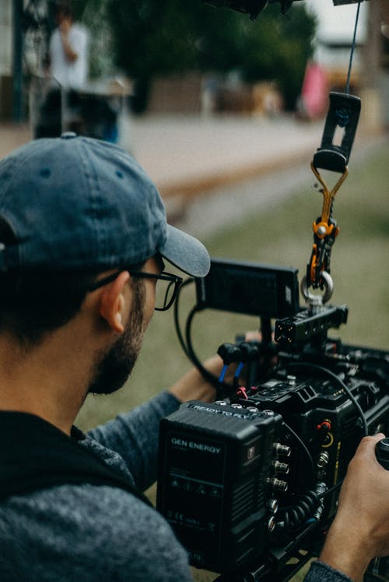

- Het voorbereiden van de uitleg over filmbegrippen

Je gaat het geven van de uitleg voorbereiden.

- Met Meriam heb je afgesproken dat jij een PowerPointpresentatie maakt voor de filmworkshop die zij gaat geven.
Meriam heeft een lijst gemaakt met alle begrippen die in de workshop aan de orde komen.
Lees wat zij daarover op papier heeft gezet.

Als introductie voor de PowerPoint wil ik bespreken welke filmgenres er zijn.

Wil jij nog even opzoeken wat ik hierover in het kort kan zeggen?

Filmgenres
- animatie
- reportage
- documentaire
- instructievideo
- bedrijfsvideo

En wil je dan een PowerPoint maken waarin je volgende onderdelen uitlegt?

Proces van filmmaken
- script
- storyboard
- draaiboek
- filmbeelden monteren en bewerken

Cameravoering
- compositie
- camerabewegingen
- beeldkaders: totaalshot, panoramashot, mediumshot, close-up
- camerastandpunten: neutraalperspectief, vogelperspectief, kikvorsperspectief

Belichting
- spotlight
- invullicht
- diffuus licht

Geluidsopnames
- set-noise
- voice-over
- direct geluid
- effectgeluid

Filmopnames
- scène
- shot
- take

B De filmbegrippen uitleggen

Je gaat de filmbegrippen uitleggen.

- Zoek de betekenis van de volgende begrippen op en schrijf een korte uitleg van elk begrip.

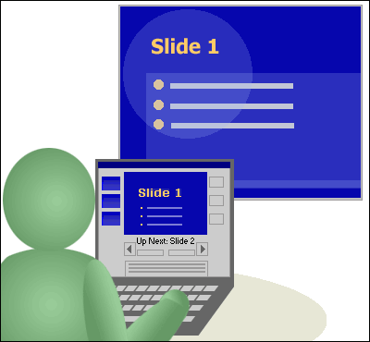

Animatie: _____________________________________________

_____________________________________________

_____________________________________________

Een serie van foto's of tekeningen die na elkaar worden afgespeeld; een animatie is vaak getekend, met de hand of digitaal via de computer.

Reportage: _____________________________________________

_____________________________________________

_____________________________________________

Een reportage bestaat uit nieuwsfeiten die worden verfilmd; een reportage is informatief.

Documentaire: _____________________________________________
_____________________________________________

_____________________________________________

Een film met waargebeurde verhalen; je noemt dat non-fictie.

Instructievideo: _____________________________________________

_____________________________________________

_____________________________________________

In een instructievideo laat je zien hoe je iets moet doen.

Bedrijfsvideo: _____________________________________________

_____________________________________________

_____________________________________________

Een bedrijfsvideo laat zien hoe een bedrijf werkt.

- Maak de PowerPoint zoals Meriam gevraagd heeft (zie deeltaak A voor de lijst van onderdelen).
Gebruik niet alleen tekst, maar ook afbeeldingen om de onderdelen (begrippen) uit te leggen.

Raadpleeg de Toolkit-onderdelen:
- Camerabewegingen gebruiken (profielmodule 4)
- Camerastandpunten gebruiken (profielmodule 4)
- Filmopnames voorbereiden (profielmodule 4)
- Filmscript schrijven (profielmodule 4)
- Storyboard maken (profielmodule 4)
- Draaiboek maken (profielmodule 4)
- Filmbeelden monteren en bewerken (profielmodule 4)

In het Antwoordmodel filmbegrippen vindt u een korte uitleg (in tekst) van de begrippen.
Voor de beoordeling van de PowerPoint is het van belang dat de leerlingen zelfgemaakte of zelfgezochte afbeeldingen toevoegen om de begrippen te verduidelijken.

- Controleer aan de hand van de lijst van Meriam of je alle begrippen hebt uitgelegd en in de PowerPoint hebt opgenomen.

- Sla je PowerPoint op onder de naam PowerPoint filmworkshop [je naam en klas].

- Lever je PowerPoint in bij je docent en laat hem je PowerPoint beoordelen.

- Zijn er nog punten waar je een volgende keer op moet letten bij het uitleggen van filmbegrippen? Noteer ze hieronder.

__________________________________________________________________________

__________________________________________________________________________

__________________________________________________________________________

4.2.1 | Genres in film onderscheiden en gangbare begrippen in filmtaal gebruiken
A1 | De Nederlandse taal in opleidings- en beroepssituaties gebruiken
A2 | Een informatiebehoefte signaleren en onderzoeken en op basis hiervan relevante informatie zoeken, beoordelen, verwerken en gebruiken
A3 | Mediawijs handelen: kritisch en bewust omgaan met (digitale) media
A14 | Professionele (technologische) hulpmiddelen gebruiken en hun werking uitleggen

